**Zadanie 1. Przeczytaj wspólnie z rodzicem list, który napisała do nas Ziemia, a następnie odpowiedz na pytania**

**-do kogo napisała list Ziemia,**

**- w jakim nastroju jest Ziemia smutna czy wesoła,**

**- jak siebie opisuje,**

**-o co prosi dzieci,**

**-jak pragnie być**

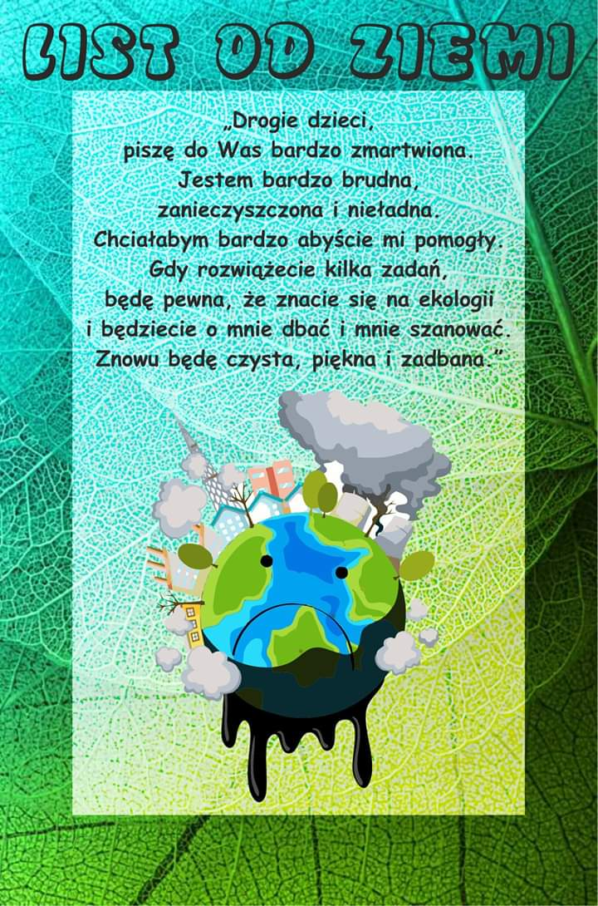

Zadanie 2. 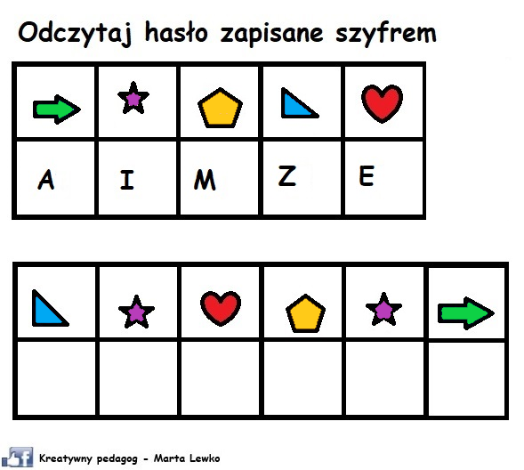Wykonaj polecenie.

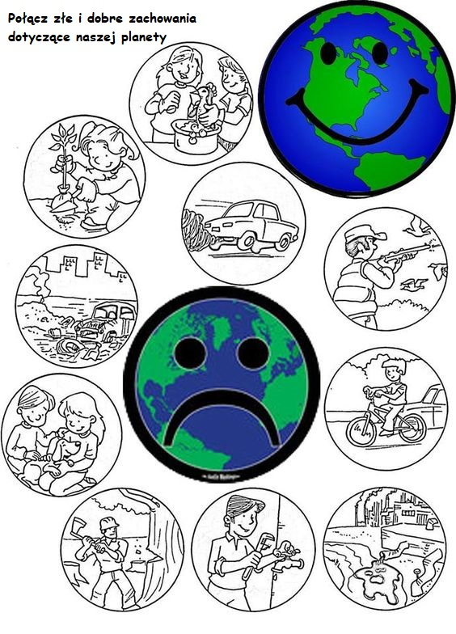Zadanie 3. Wykonaj polecenie

**Zadanie 4. Wytnij po linii prostej poszczególne części obrazka a następnie przyklej je w odpowiedniej kolejności. Jeśli umiesz odczytaj hasło lub poproś rodzica o pomoc. Przyklej na kartkę z bloku.**

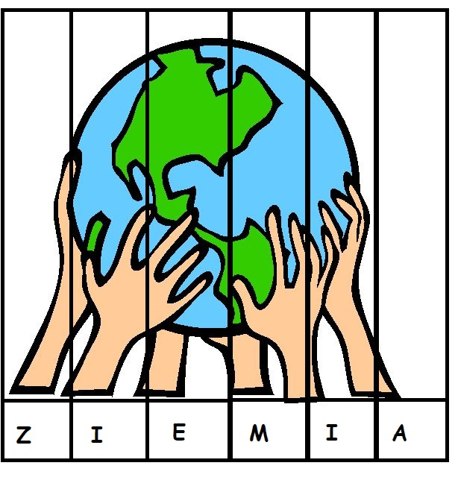

**Zadanie 5. Wykonaj polecenie**

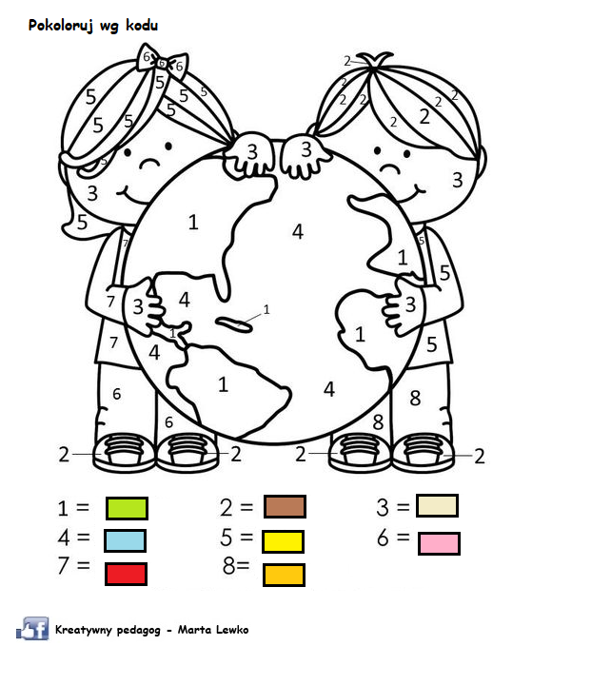

**Zadanie 6. Wytnij poszczególne elementy, pokoloruj a następnie połącz klejem tak aby powstał nam ludek Ziemia.**

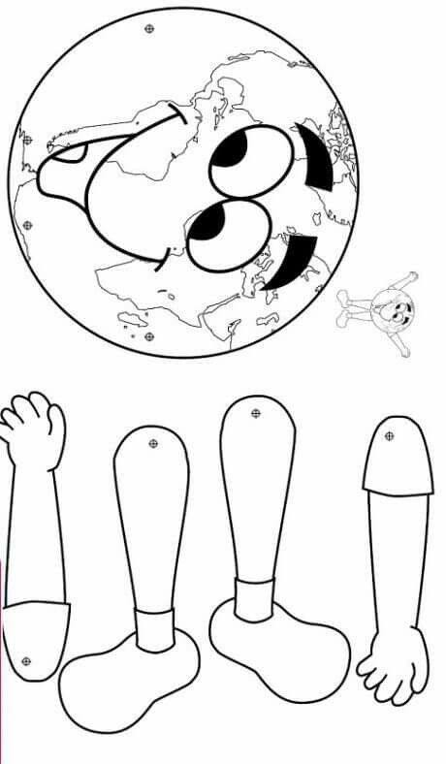

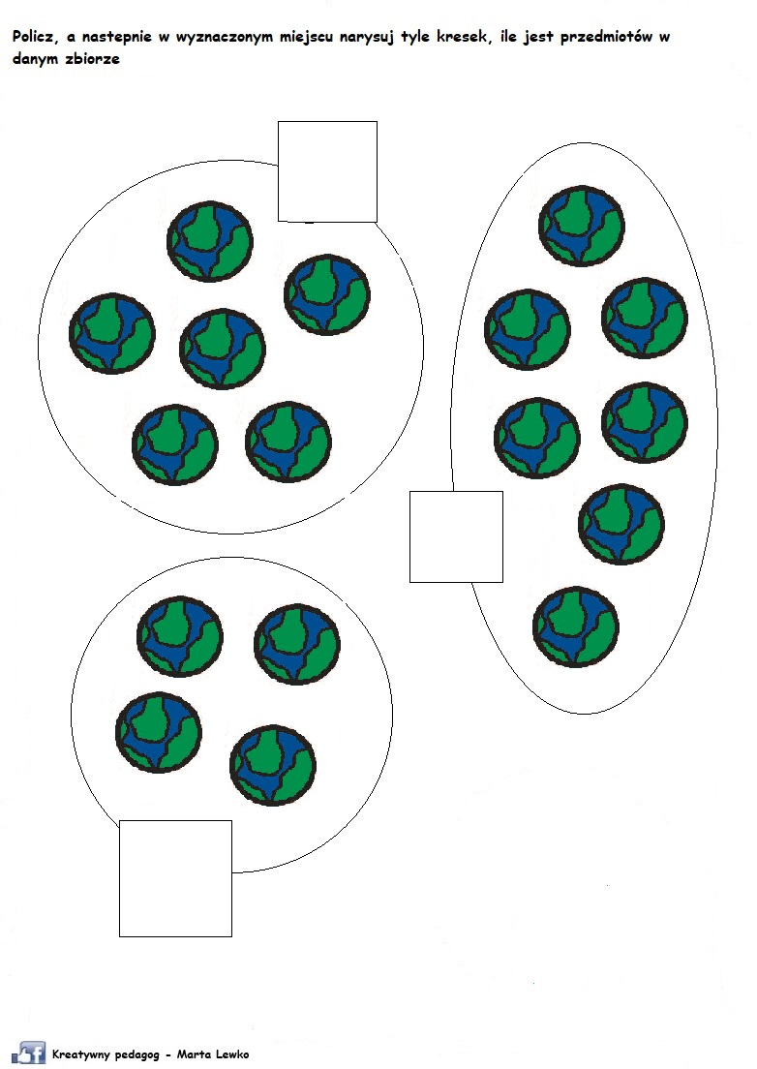Zadanie 7.

**Zadanie 8.Wykonaj pracę na temat Nasza Ziemia ma dwie twarze. Wytnij gotowe kontury kuli ziemskiej , pokoloruj . Następnie wytnij z bloku paski w kolorze zielonym 8 sztuk i zrób z nich ręce i nogi – składaj je w harmonijkę. Na koniec połącz klejem elementy . Na wesołej zdrowej ziemi przyklej czerwone serduszko , a na chorej i smutnej plasterek. Niżej zamieszczam przykładową pracę na , której możesz się wzorować.**

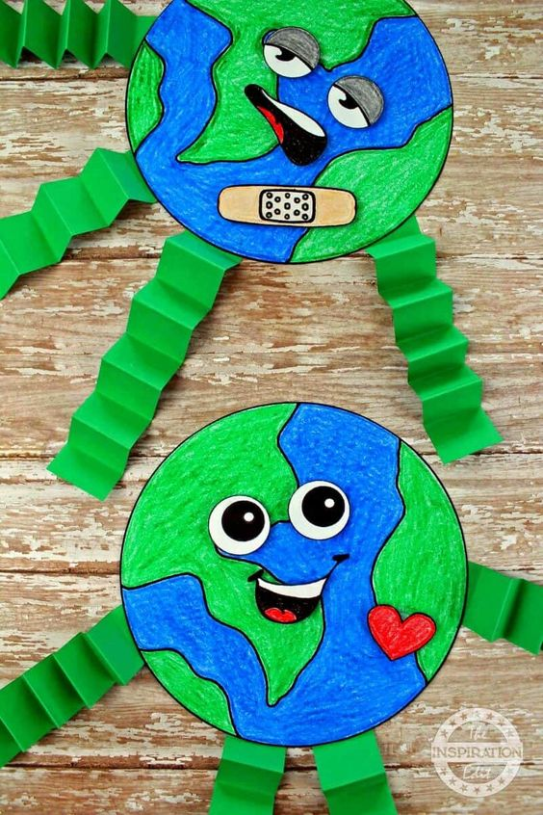



Zadanie 9. ***Gimnastyka oddechowa i ćwiczenia wspierające układ oddechowy***

Gimnastyka oddechowa zalecana jest przede wszystkim osobom cierpiącym na przewlekłe schorzenia układu oddechowego. Ćwiczenia oddechowe mogą jednak przynosić korzyści tak naprawdę każdemu. W sytuacji, gdy proces wymiany gazowej nie przebiega optymalnie, do organizmu dostarczane są zbyt małe ilości tlenu, a dwutlenek węgla nie jest skutecznie odprowadzany. Czujemy się ospalihttps://static.xx.fbcdn.net/images/emoji.php/v9/tc4/1.5/16/1f971.pngzmęczenihttps://static.xx.fbcdn.net/images/emoji.php/v9/t49/1.5/16/1f613.png a czasami także i poirytowanihttps://static.xx.fbcdn.net/images/emoji.php/v9/t65/1.5/16/1f620.pngW końcu to właśnie dzięki oddychaniu do organizmu trafia niezbędny tlen. Poprzez „trenowanie” układu oddechowego, czyli wykonywanie ćwiczeń oddechowych uczymy się prawidłowego toru oddychania.

O prawidłowe oddychanie powinien dbać każdy człowiek – w szczególności osoby z przewlekłymi schorzeniami układu oddechowego.

Cele ćwiczeń oddechowychhttps://static.xx.fbcdn.net/images/emoji.php/v9/t54/1.5/16/1f5e3.png

* wzmacnianie mięśni oddechowych
* zwiększanie pojemności życiowej płuc
* zwiększanie ruchomości przepony oraz stawów klatki piersiowej
* udrożnianie drzewa oskrzelowego (wydalanie zalegającego śluzu)
* nauka prawidłowego oddechu
* przerywnik podczas innych ćwiczeń
* zapobieganie powikłaniom wynikającym ze zmniejszonej aktywności fizycznej
* utrzymanie prawidłowego funkcjonowania układu oddechowego

Młodsze dzieci ćwiczenia oddechowe wykonują w formie zabaw: z balonem - dziecko proszone jest o to, aby (po głębokim wdechu) szybko nadmuchało balon, a następnie go wypuściło. Jeśli to jest zbyt trudne to proponujemy dmuchanie w różnego rodzaju lekkie przedmioty takie jak piórka, watki, kulki z papieru, Bańki mydlane, dmuchanie przez rurkę do wody, wody z mydłem w płynie( powstaje wtedy piana) czy do worka także przez rurkę.

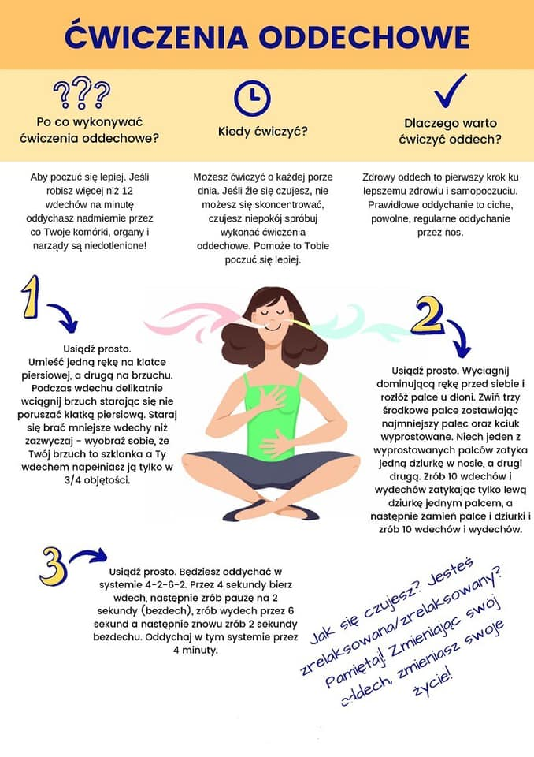

**Zadanie 10. Muzyka**

Temat: Ćwiczenia ruchowe w zmiennym tempie.

Skopiuj w okno przeglądarki poniższy link.

Postępuj zgodnie z filmem.

<https://www.pinterest.es/pin/635640934879744315/>

Naucz się piosenki :

<https://www.youtube.com/watch?v=XiCKI15os1Y>

Pachnąca wiosna.

1. Słońce coraz mocniej świeci, rosną zboża, krzewy, kwiaty. Już się cieszą wszystkie dzieci z wiosny strojnej w jasne szaty, z wiosny strojnej w jasne szaty.
2. Wszystko cudnie nam rozkwita: tulipany i żonkile. Już pierwiosnek fiołka wita. Znowu deszcz popadał chwilę, znowu deszcz popadał chwilę.
3. Przyszła wiosna, piękna pani, co bukiety kwiatów niesie. Ogród cieszy nas ziołami. Witaj w sadzie, witaj w lesie, witaj w sadzie, witaj w lesie.

Pokoloruj obraz:

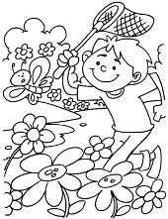

Zadanie 9 . Karty pracy – Komunikacja M. Papciak

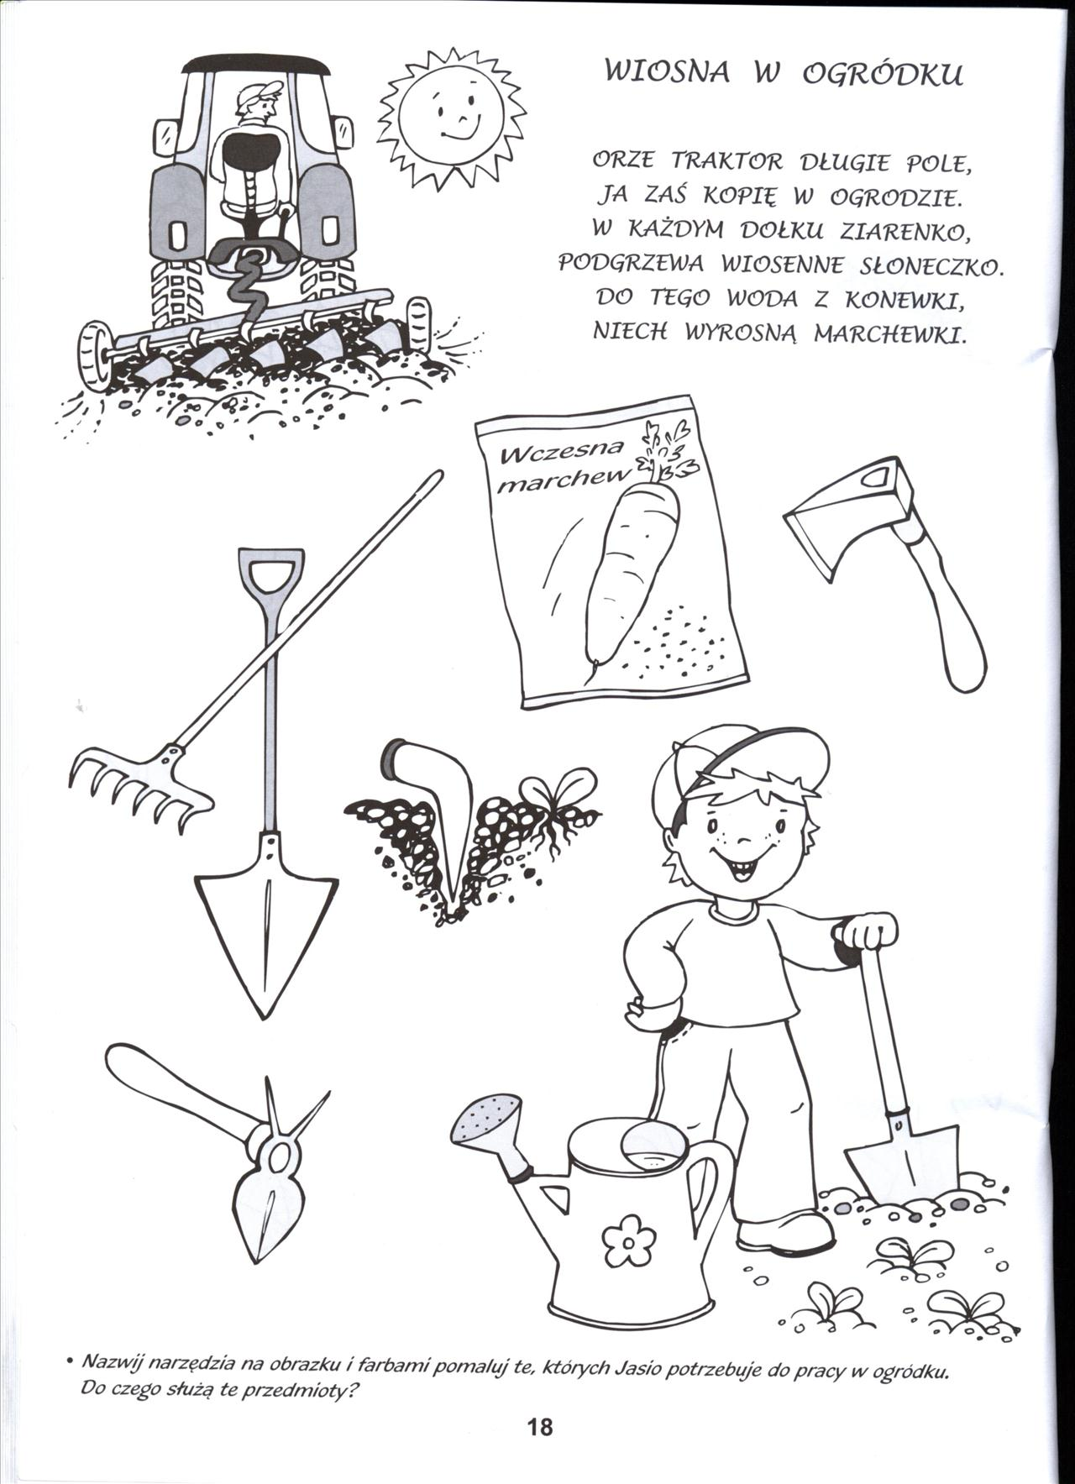

Dopasuj nazwę do przedmiotu :

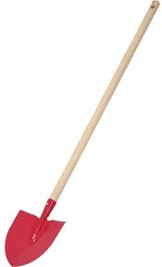

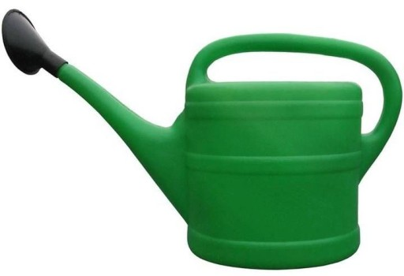

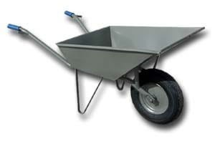

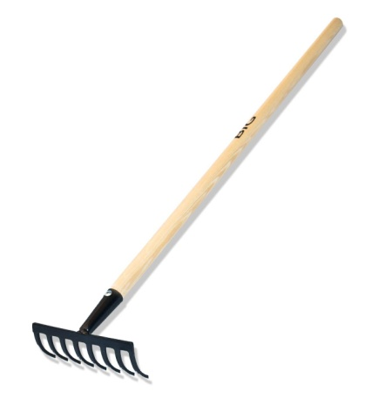

**KONEWKA**

**TACZKA**

**GRABIE**

**ŁOPATA**